Project Plan

Τίτλος Έργου:

eSupport



**Αθανασόπουλος Παναγιώτης (1070934)**

**Θεοτοκάτου Σοφία (1071111)**

**Χριστοπούλου Κλειώ (1070927)**

# Λογισμικό που χρησιμοποιήθηκε

Oracle Primavera.

# Πόροι του έργου

Θεωρώντας ότι το έργο θα διατεθεί για χρηματοδότηση από κάποιο οργανισμό όπως π.χ. μια περιφέρεια ή μια εταιρία ή ένα Δήμο δημιουργούμε ένα ρεαλιστικό πλάνο με χρήση ρόλων στη θέση των πόρων.

Οι ρόλοι μας είναι

* Αναλυτής
* Ειδικός Βάσης δεδομένων
* Προγραμματιστής Frond End
* Προγραμματιστής Back End

Στην περίπτωση μας θα μπορούσαμε να προσωποποιήσουμε τους αντίστοιχους ρόλους με τις παρακάτω αναθέσεις:

* Αναλυτής **Αθανασόπουλος Παναγιώτης**
* Ειδικός Βάσης δεδομένων **Θεοτοκάτου Σοφία**
* Προγραμματιστής Frond End **Χριστοπούλου Κλειώ**
* Προγραμματιστής Back End **Αθανασόπουλος Παναγιώτης**

# Πίνακας Πλάνου

Στο έργο μας έχουμε τις παρακάτω διεργασίες που ανατίθενται ανάλογα στους ανάλογους πόρους όπως φαίνεται στον παρακάτω πίνακα:

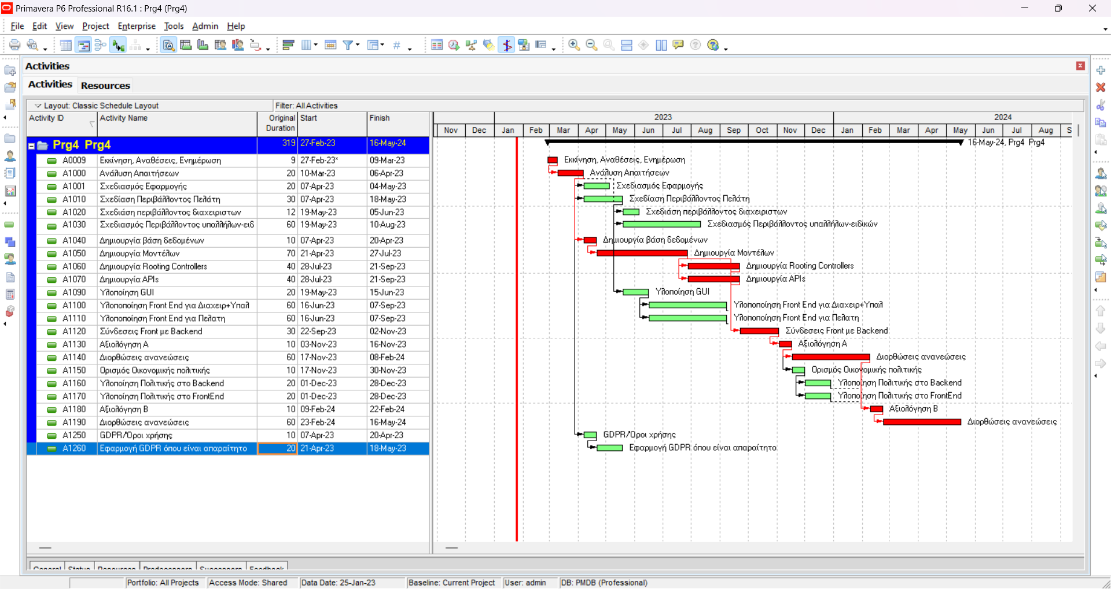

Εικόνα 1. Διεργασίες του Έργου

Το αντίστοιχο διάγραμμα GANTT που φαίνεται και η κρίσιμη διαδρομή του έργου είναι το παρακάτω:

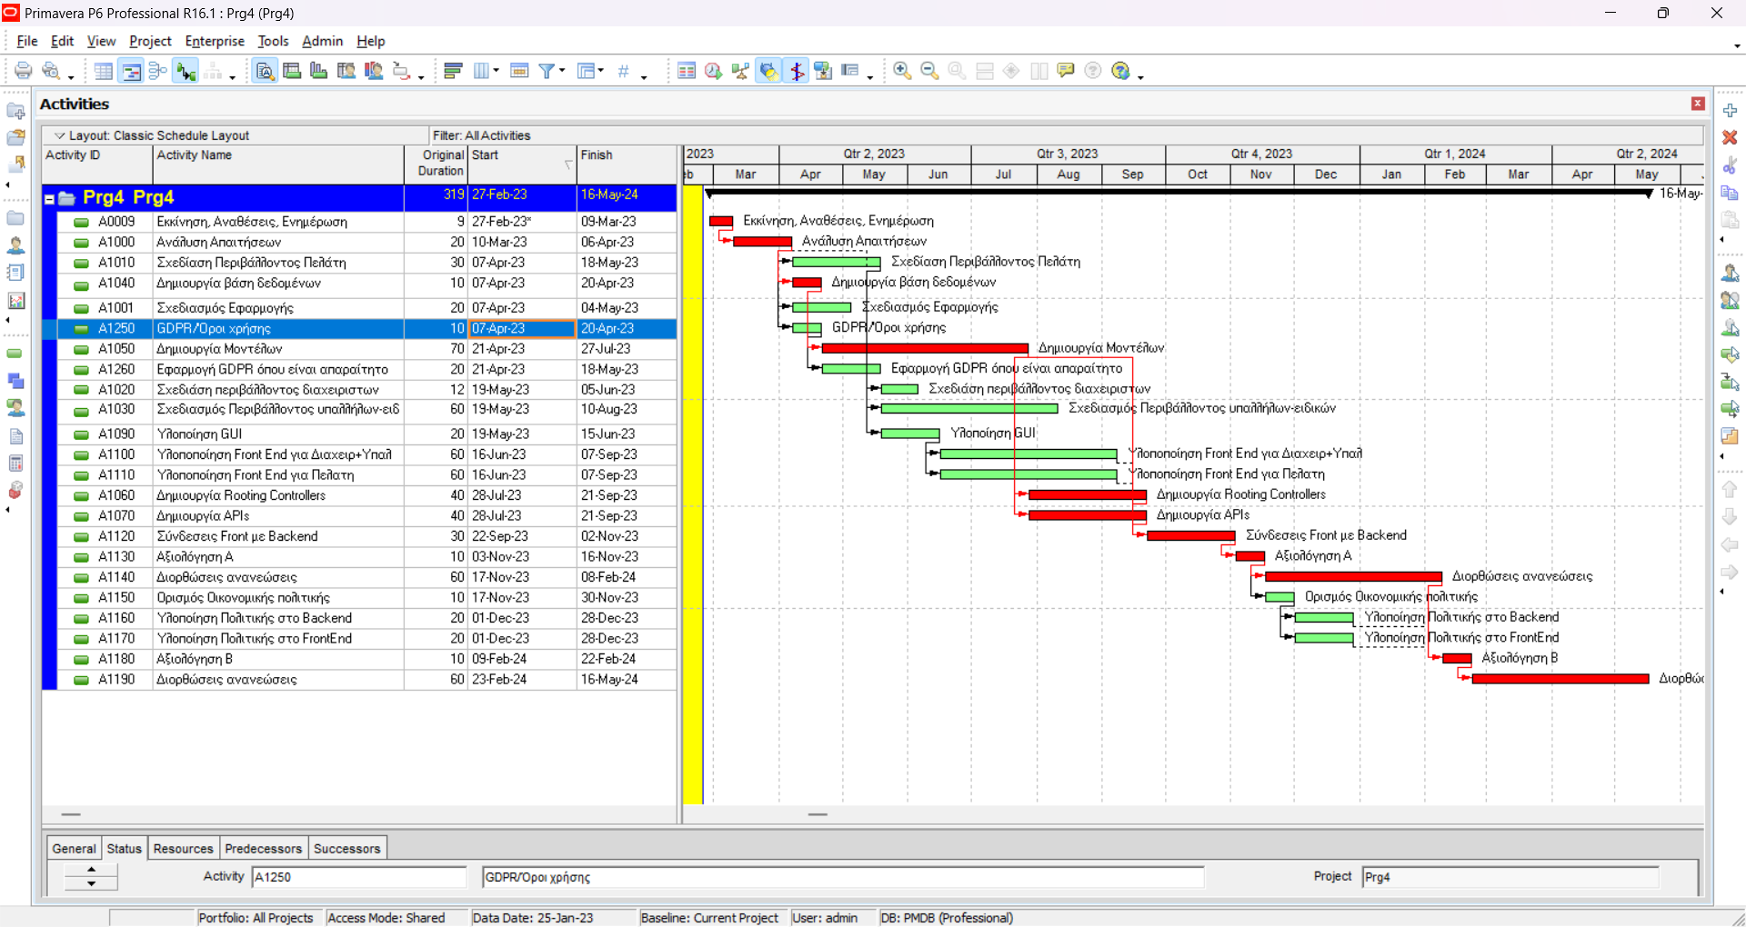

Εικόνα 2. GANTT Διάγραμμα

Το αντίστοιχο PERT διάγραμμα είναι το παρακάτω:

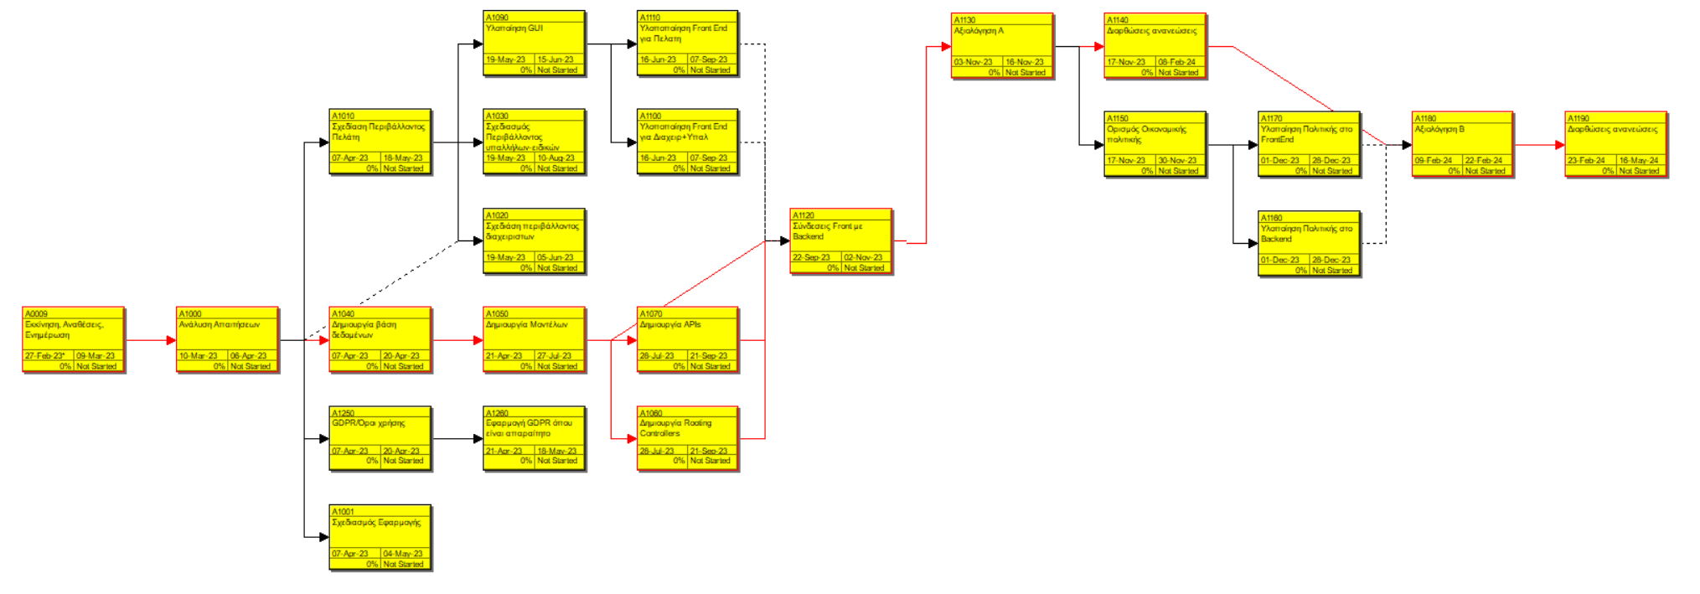

Εικόνα 3. PERT Διάγραμμα

To κρίσιμο μονοπάτι για το έργο μας περιλαμβάνει τις παρακάτω διεργασίες:

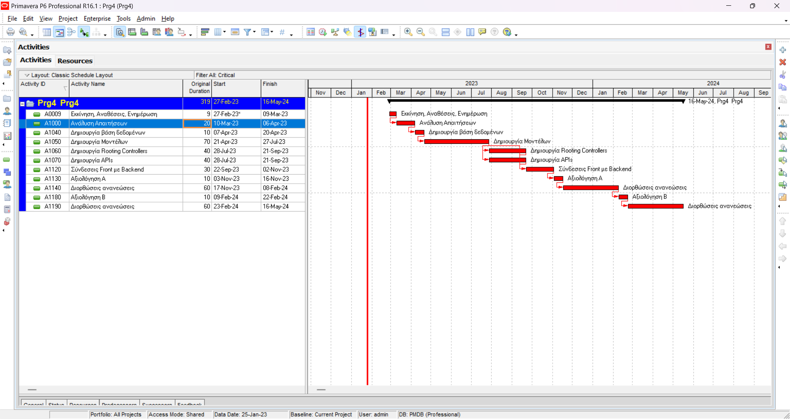

Εικόνα 4. Διεργασίες Κρίσιμης Διαδρομής

Όπως βλέπουμε για την δημιουργία κανονικά ενός τέτοιου Project χρειάζεται ένας χρόνος περίπου στις 319 μέρες δηλαδή περίπου ένας χρόνος.

# Κόστος έργου

Σε κάθε διαδικασία ορίζουμε ποιοι την υλοποιούν. Κάθε πόρος (αναλυτής, ειδικός βάσεων, προγραμματιστές) θεωρούμε ότι πληρώνονται με 10€ την ώρα και δουλεύουν 5 μέρες την εβδομάδα από 8 ώρες την μέρα Δευτέρα έως και Παρασκευή.

Οι αναθέσεις είναι οι παρακάτω:

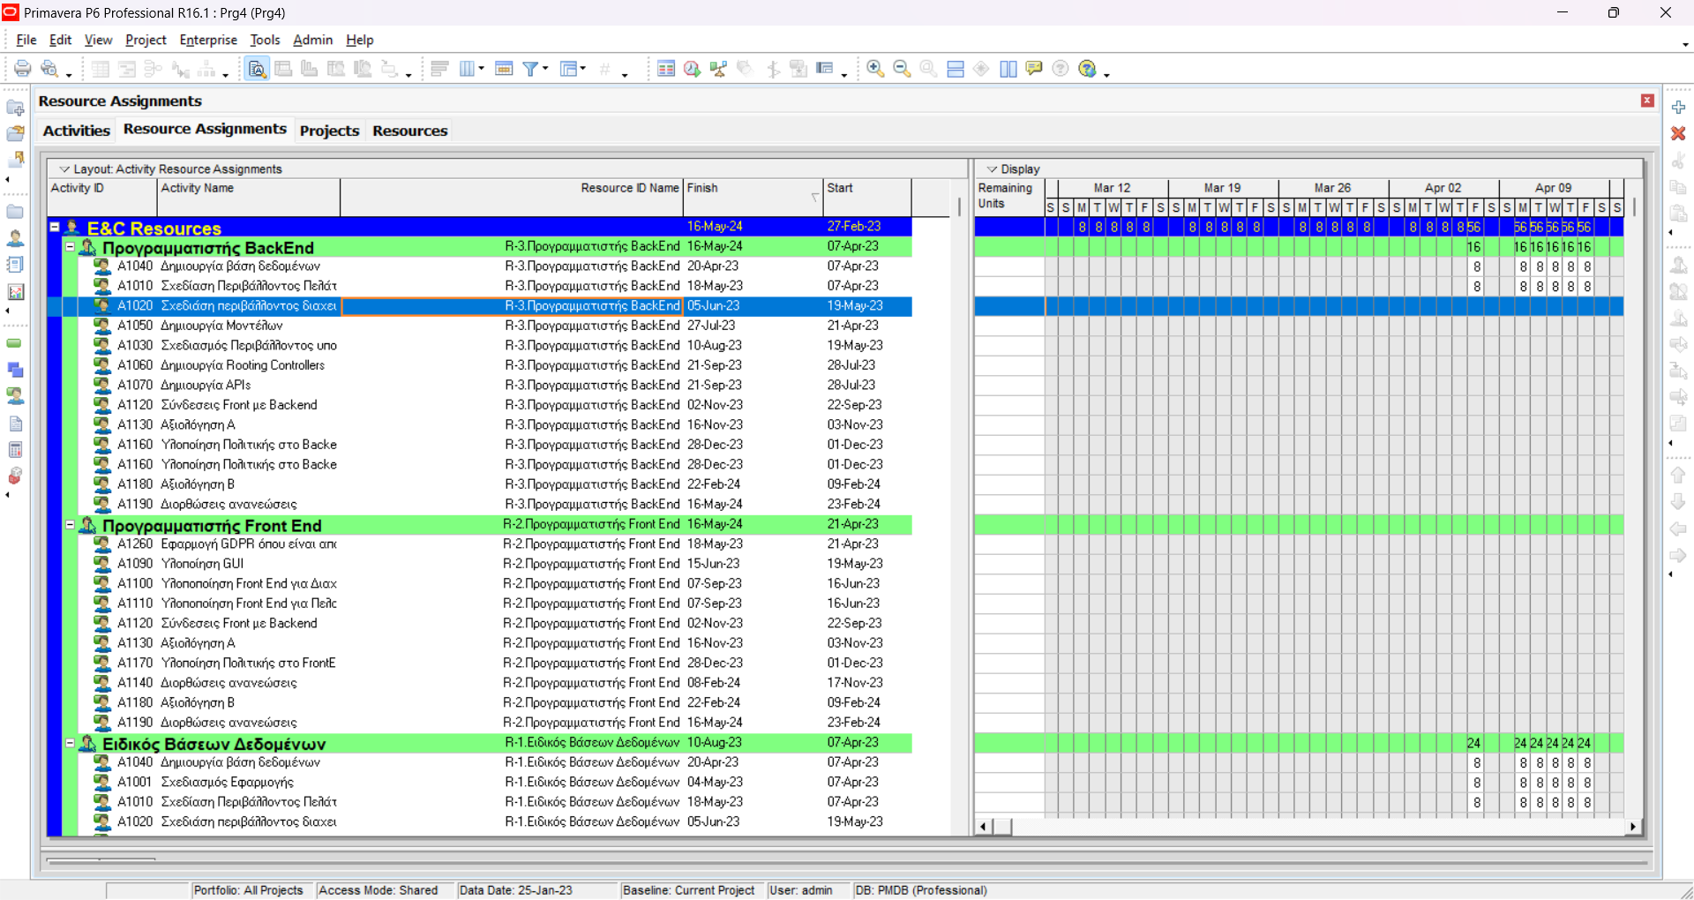

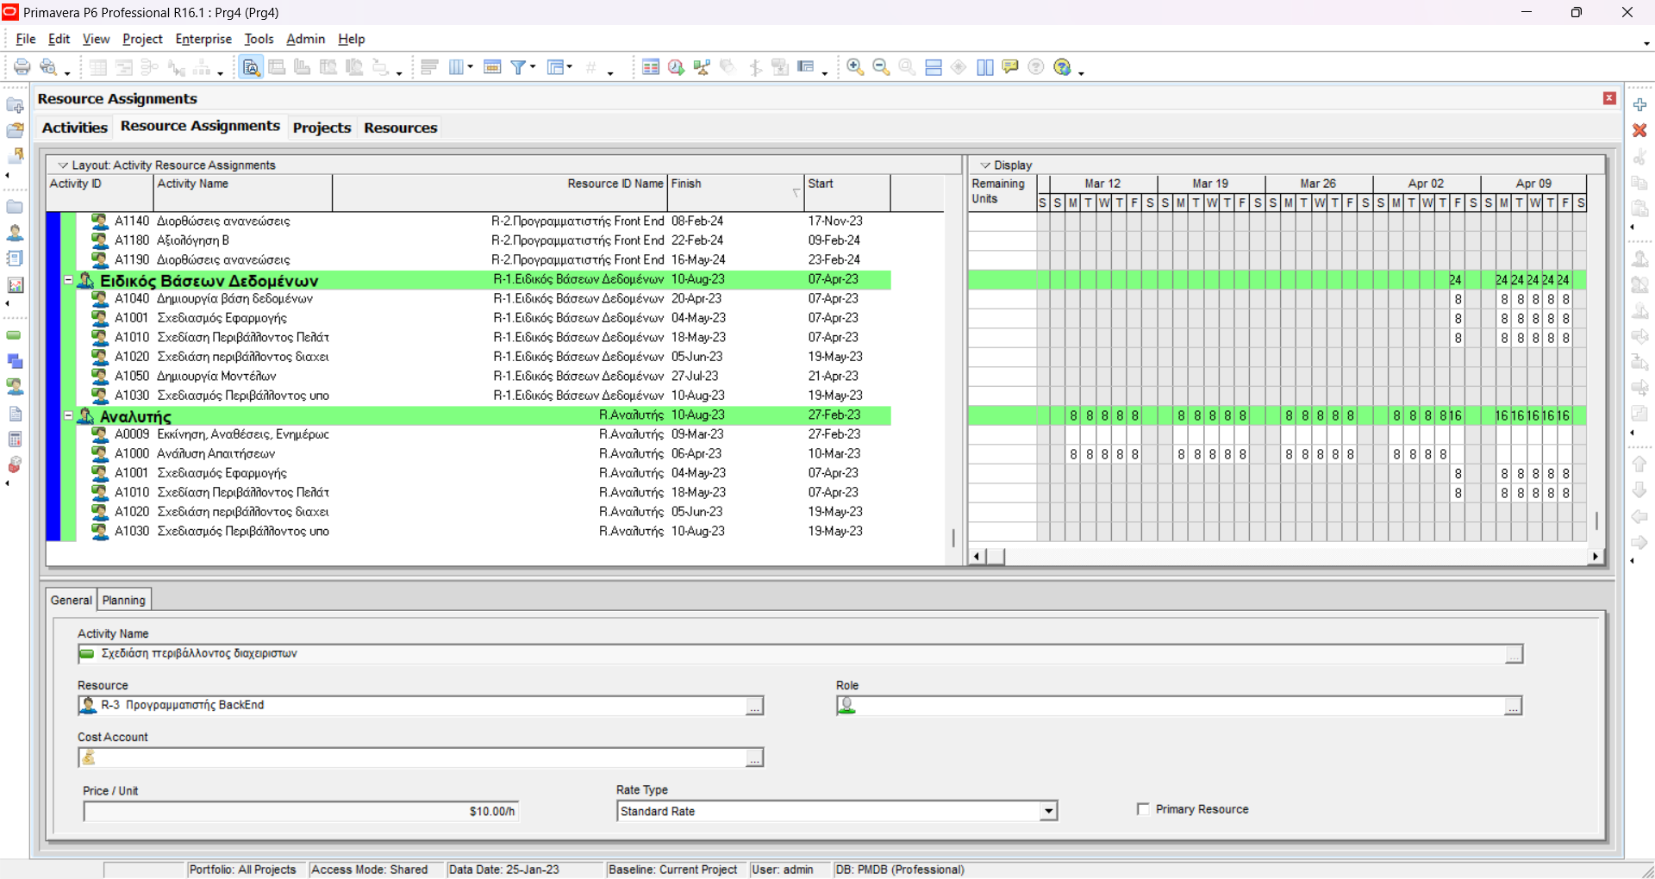

Εικόνα 5. Αναθέσεις Διεργασιών σε πόρους

Αναλυτικά το κόστος του έργου ανά διαδικασία φαίνεται παρακάτω:

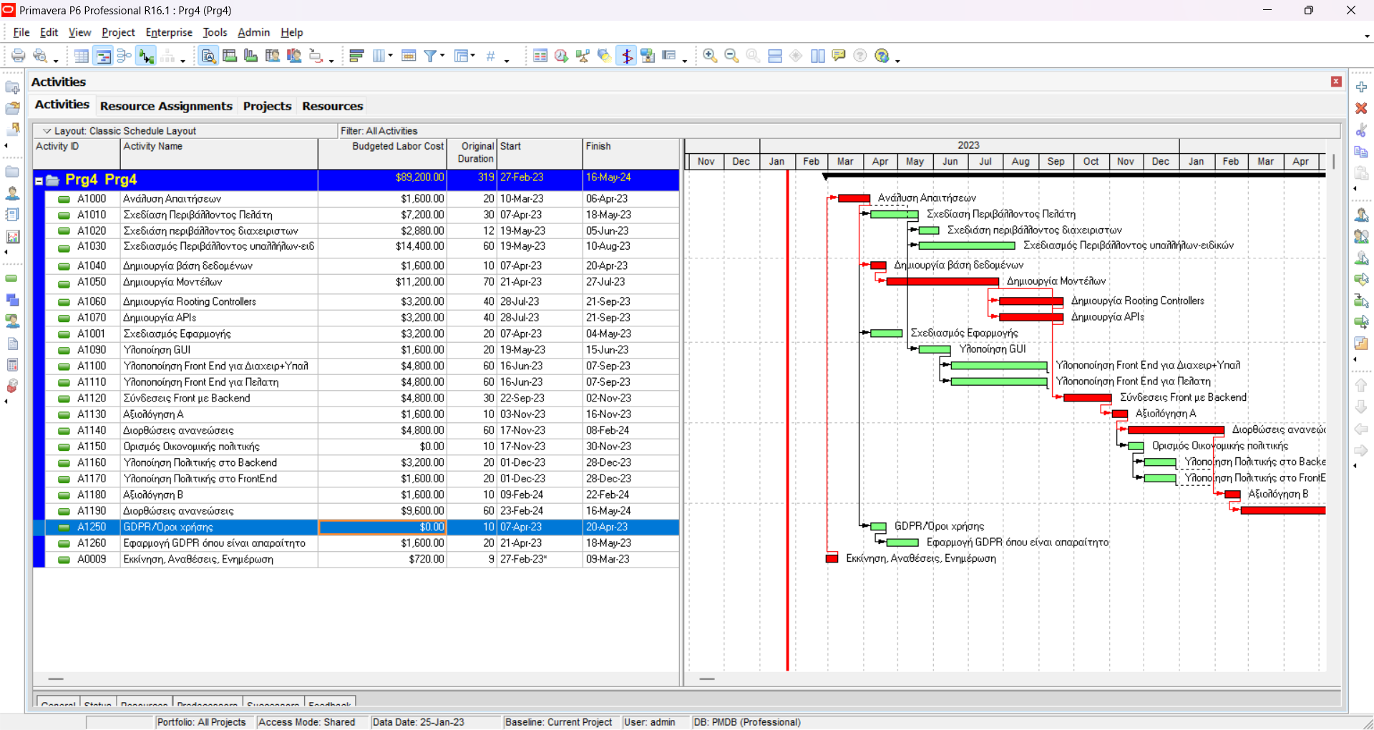

Εικόνα 6. Κόστος ανά διεργασία

Βλέπουμε ένα κόστος στα 89.000€ για την υλοποίηση του μέχρι το τελικό στάδιο.

Αντίστοιχα το κόστος ανά πόρο είναι το παρακάτω:

Εικόνα που περιέχει κείμενο

Περιγραφή που δημιουργήθηκε αυτόματα

Εικόνα 7. Κόστος ανά πόρο